國內進口人用狂犬病免疫球蛋白
附件二
【Human Rabies Immune Globulin（HRIG）】產品照片
- 商品名：HyperRAB® S/D，劑型：300 IU/2mL/Vial
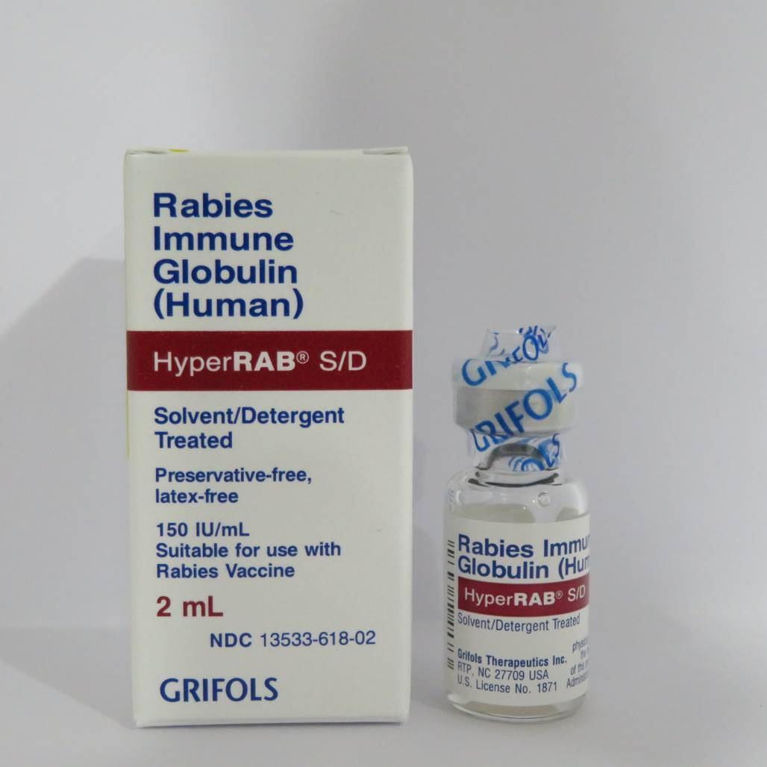
- 商品名：HyperRAB®，劑型：300 IU/1mL/Vial
新產品
(劑型不同)
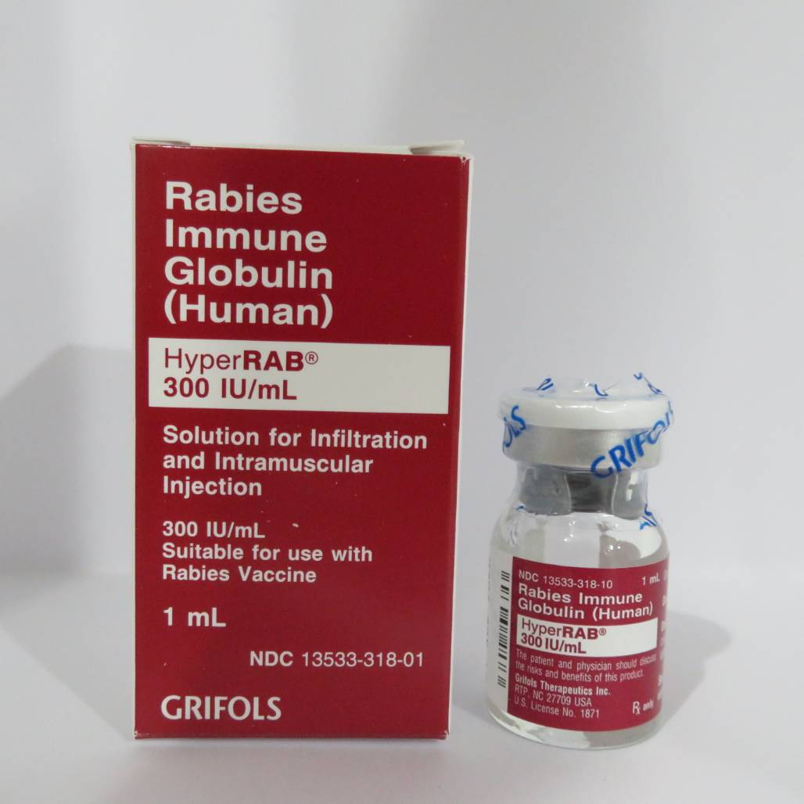

國內進口人用狂犬病免疫球蛋白（HRIG）
之產品種類及使用注意事項

品項 | 人類狂犬病免疫球蛋白(HRIG)
1.商品名稱 |  | HyperRAB® S/D | HyperRAB®
2.劑型  (IU/mL/Vial) |  | 300 IU/2mL/Vial | 300 IU/1mL/Vial
3.建議劑量 |  | 20 IU/kg  (或0.133 mL / kg) | 20 IU/kg  (或0.0665 mL / kg)
4.稀釋 |  | 以生理鹽水將被動免疫製劑適當稀釋2至3 倍 | 以5%葡萄糖水將被動免疫製劑1比1倍稀釋
5.禁忌症 |  | 無 | 無
6.副作用 |  | 可能出現接種部位疼痛及輕微的發燒；於免疫球蛋白缺乏患者身上重複接種可能會造成過敏反應。極少數可能有急性神經血管性水腫(angioneurotic edema)、皮疹、腎病症候群、過敏性休克等嚴重不良反應。 | 常見（約＞5％臨床試驗對象）曾發生接種部位疼痛、頭痛、注射部位結節、腹痛、腹瀉、腹脹、鼻塞與口咽疼痛。
7.建議與活性減毒疫苗接種之間隔時間 |  | 3個月 | 4個月
8.其他 |  | (1)上述該2項產品，請勿混合抽取在同一支空針內使用。  (2)其餘注意事項，如注射部位、實際操作方法、及簽署注射同意書等，請參閱本署「疑似狂犬病或麗沙病毒動物抓咬傷臨床處置指引」，並參考仿單使用。
※備註：
「疑似狂犬病或麗沙病毒動物抓咬傷臨床處置指引」請至本署全球資訊網(https://www.cdc.gov.tw) 專業版首頁>傳染病介紹>第一類法定傳染病>狂犬病>治療照護>疑似狂犬病動物抓咬傷臨床處置指引項下查閱。

